

|  |
| --- |
|  |

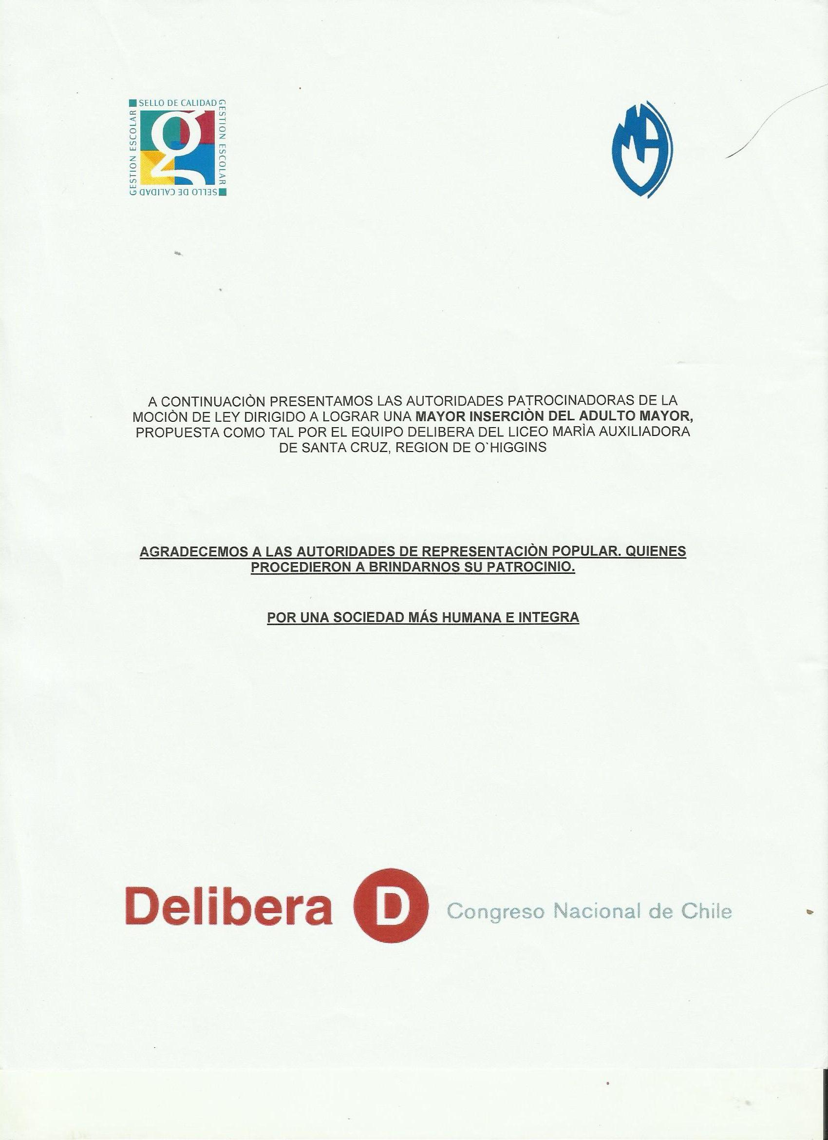



AGOSTO 2014

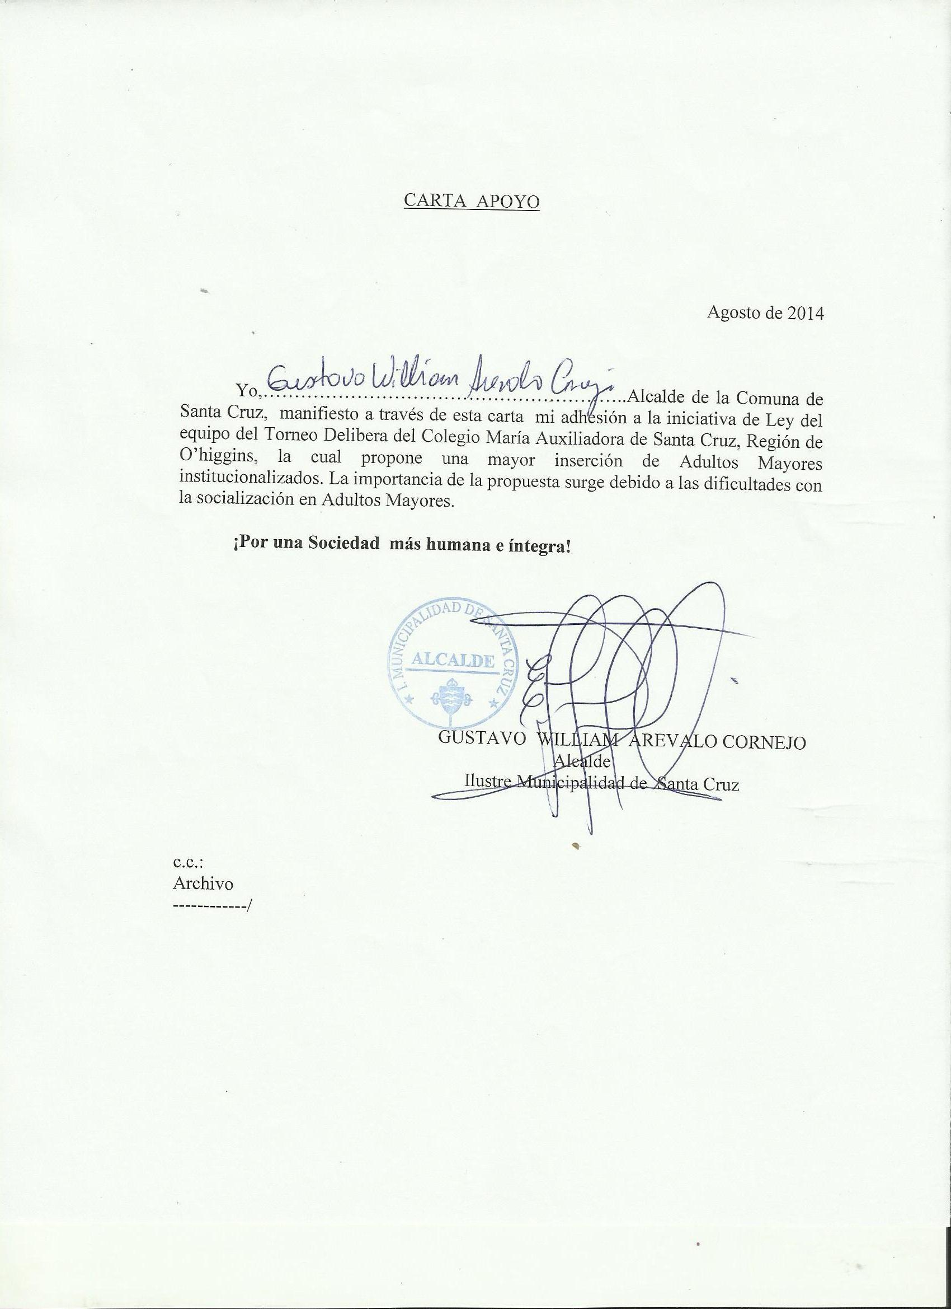 **CARTA DE APOYO**



AGOSTO 2014

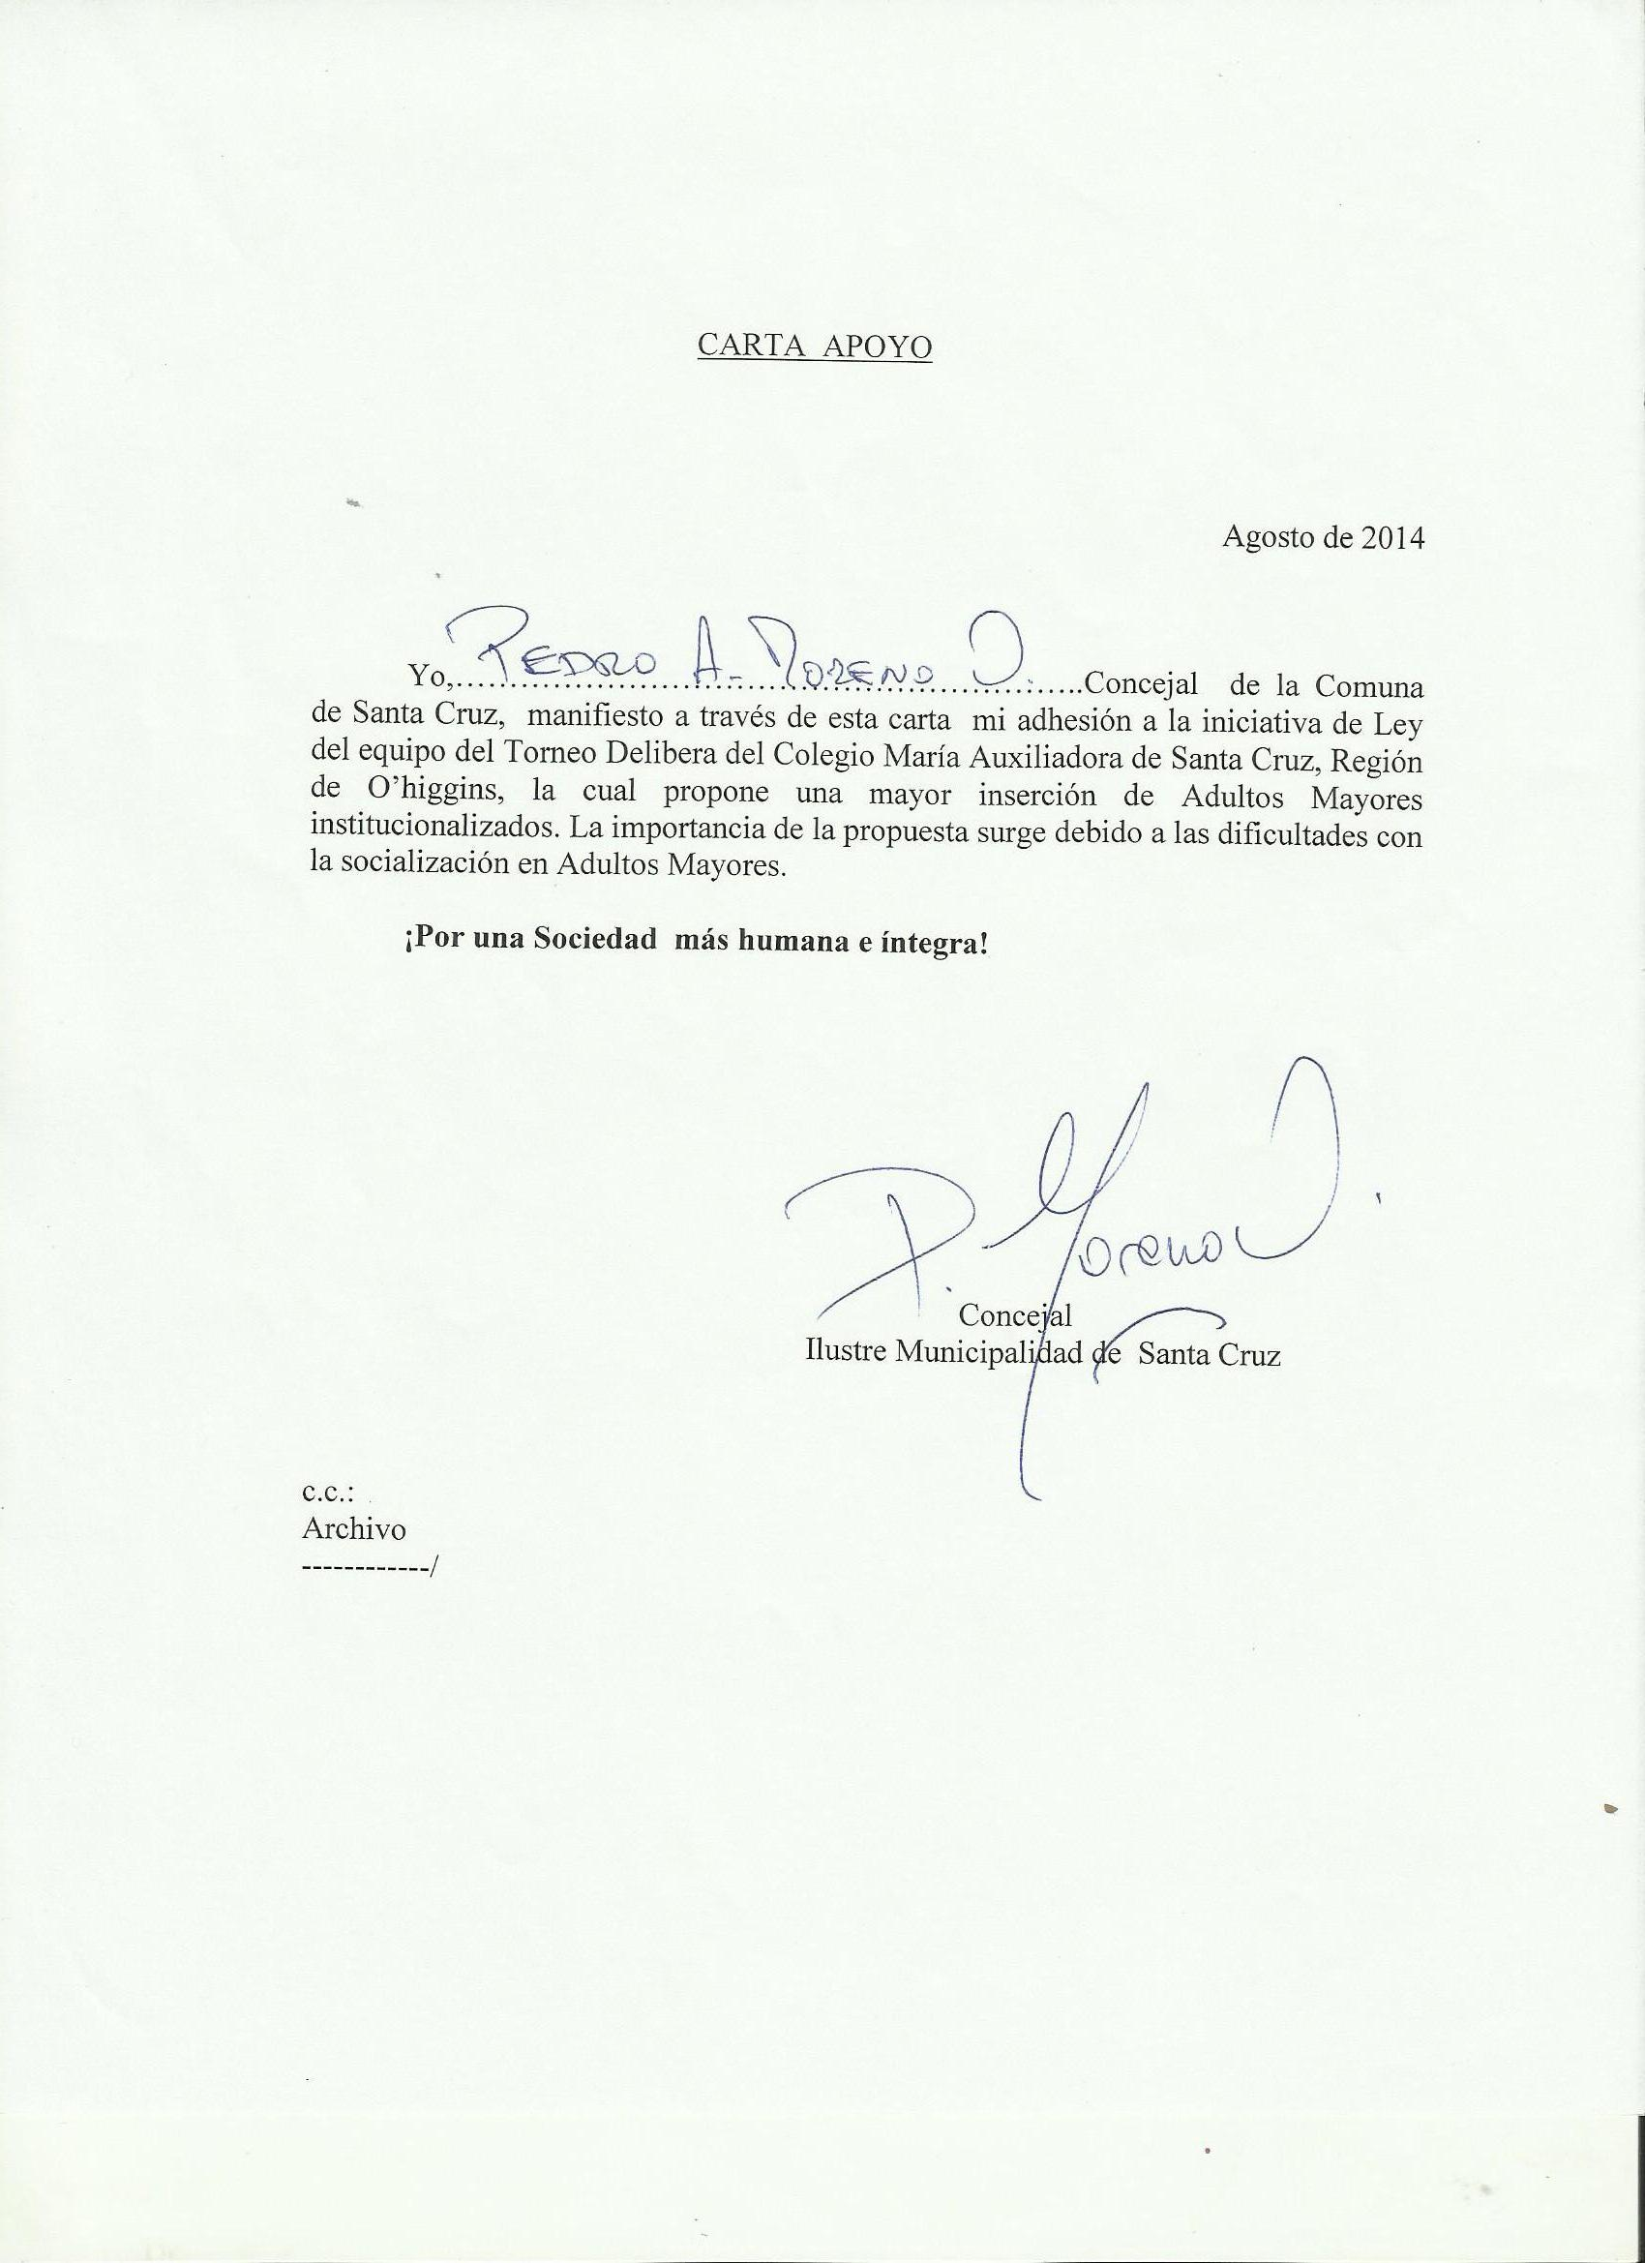**CARTA DE APOYO**





AGOSTO 2014

**CARTA DE APOYO**

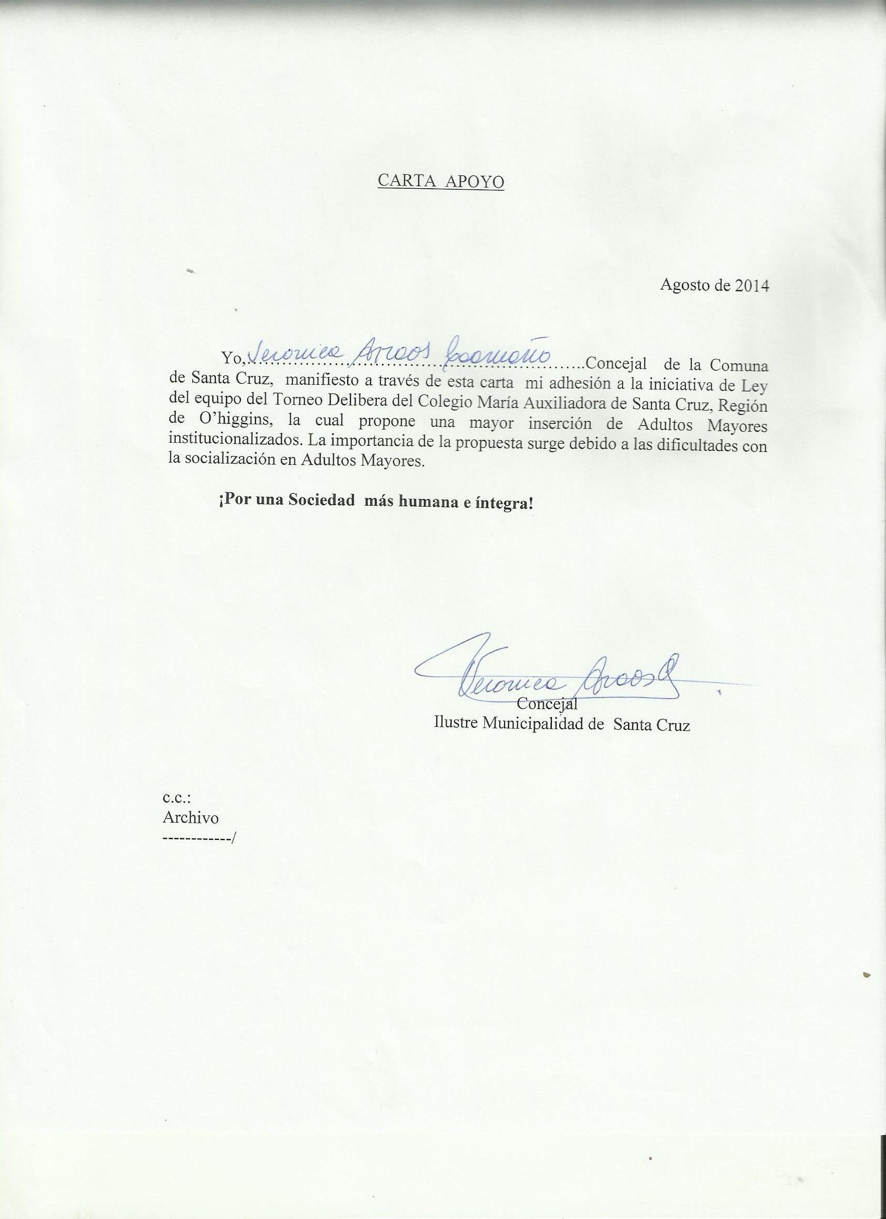



AGOSTO 2014

**CARTA DE APOYO**

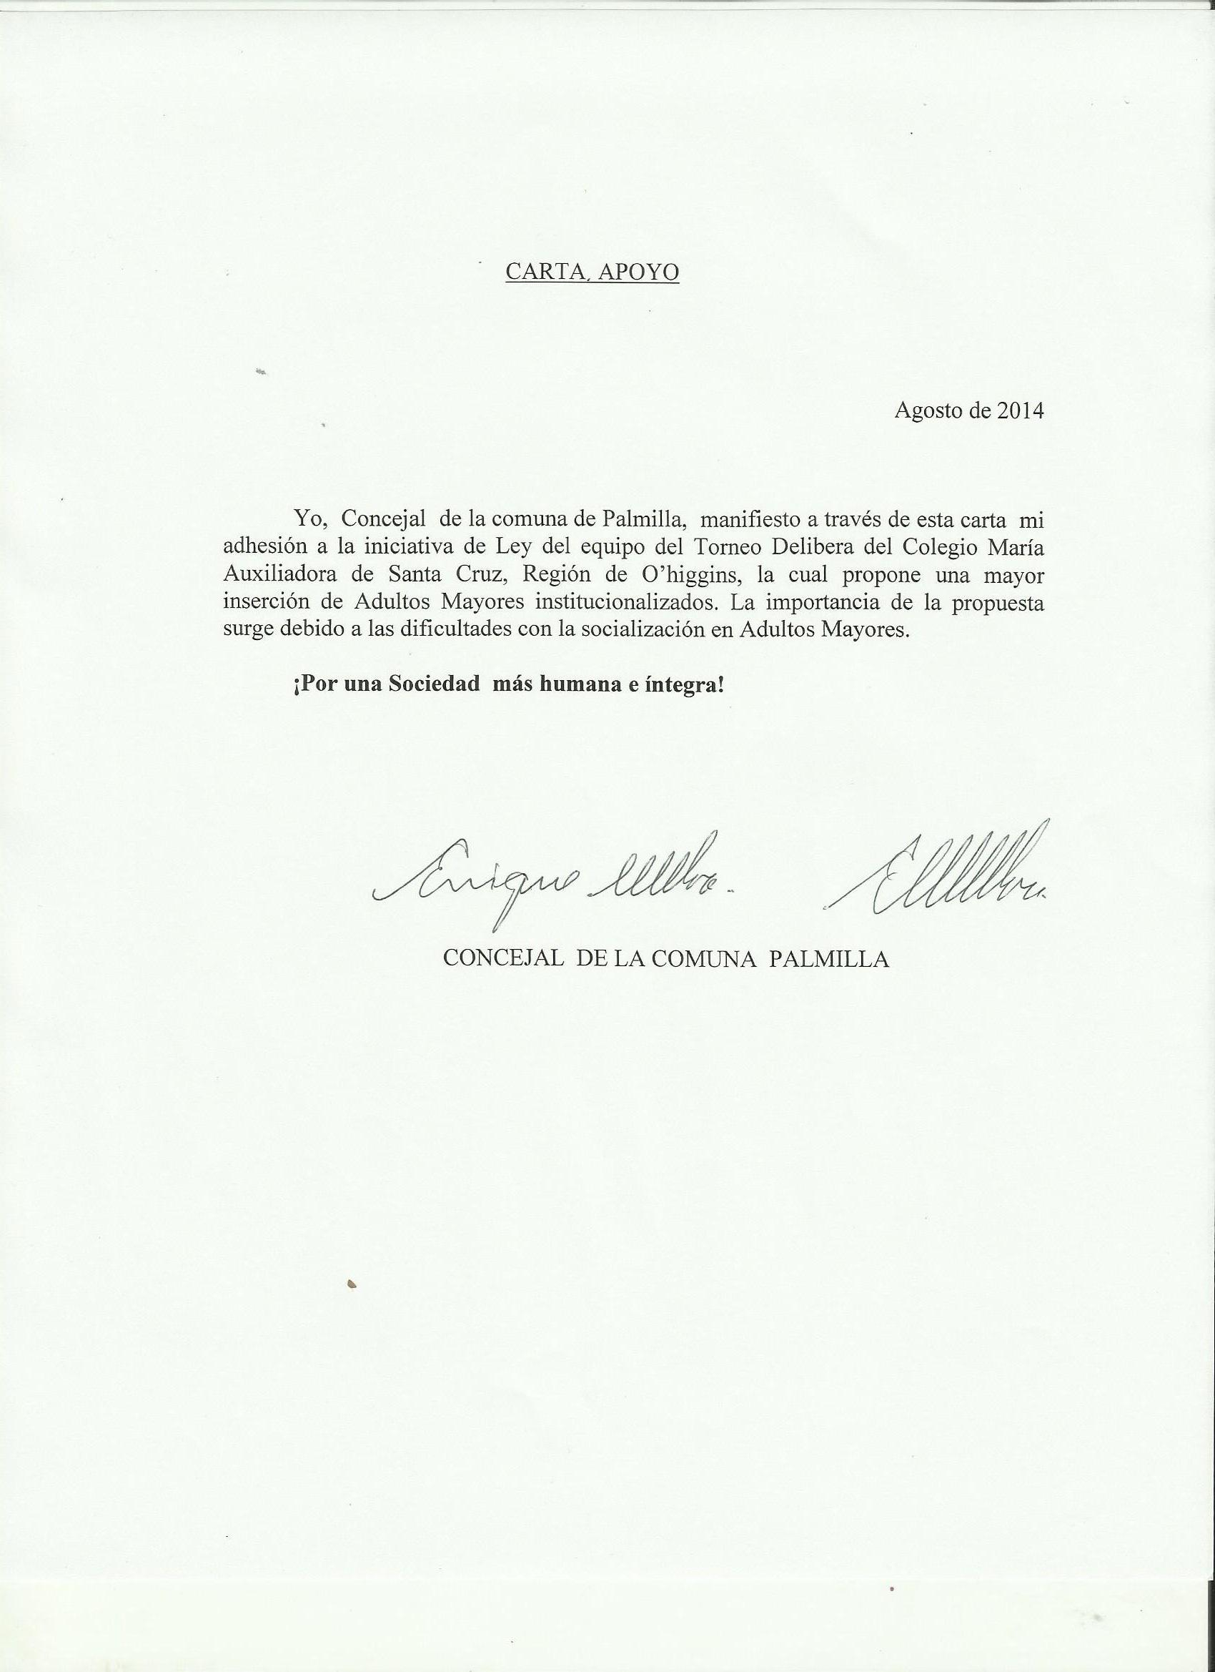





AGOSTO 2014

**CARTA DE APOYO**

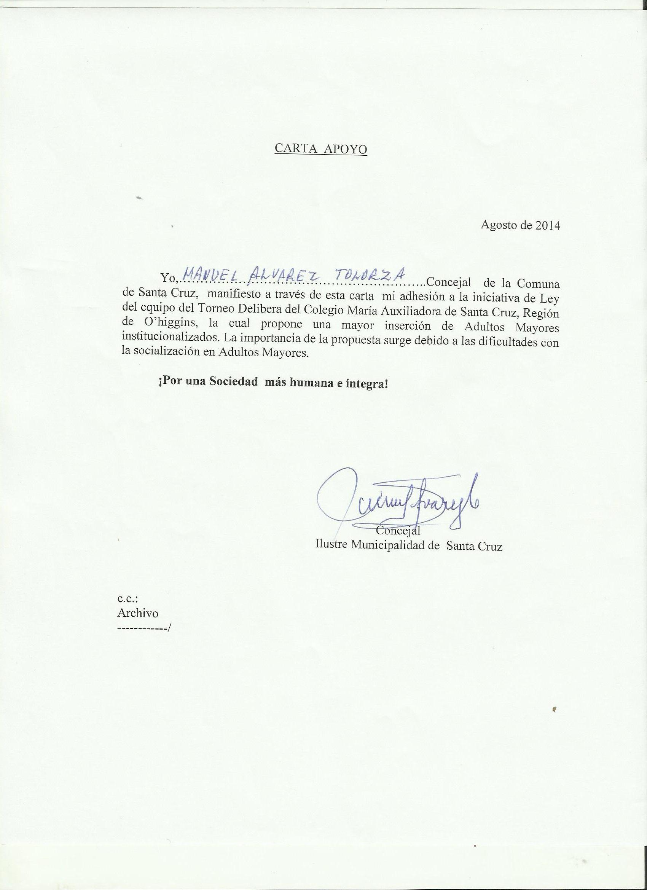





AGOSTO 2014

**CARTA DE APOYO**

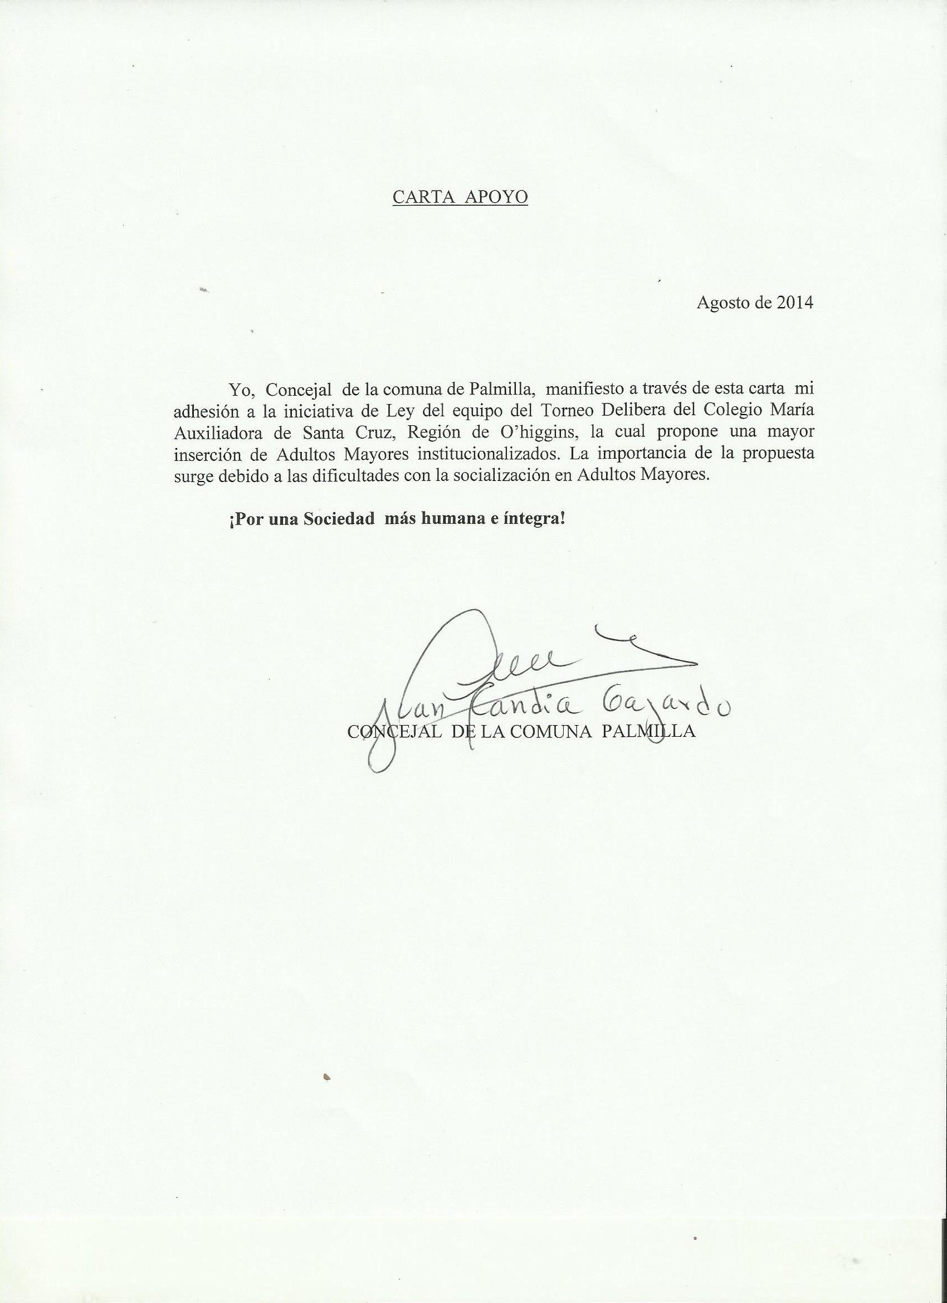



AGOSTO 2014

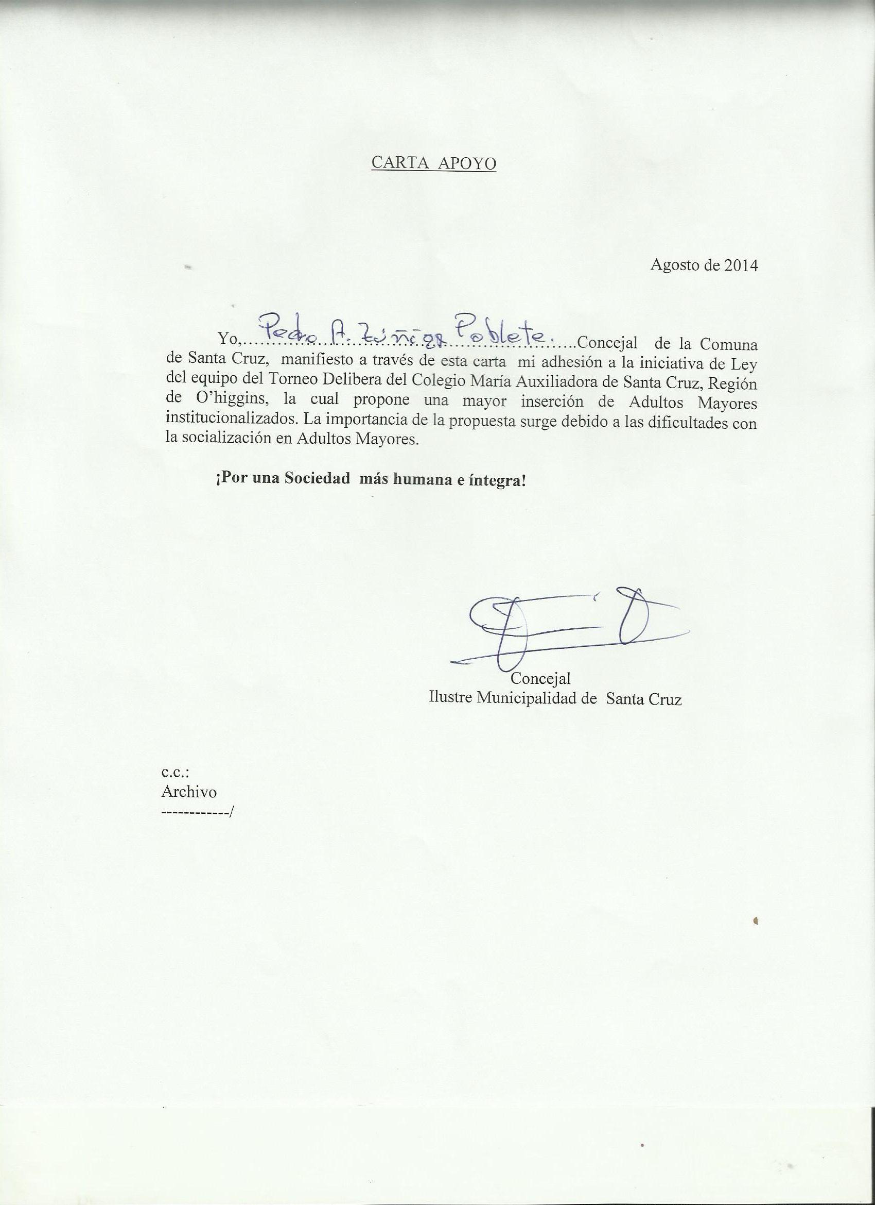 **CARTA DE APOYO**





AGOSTO 2014

**CARTA DE APOYO**

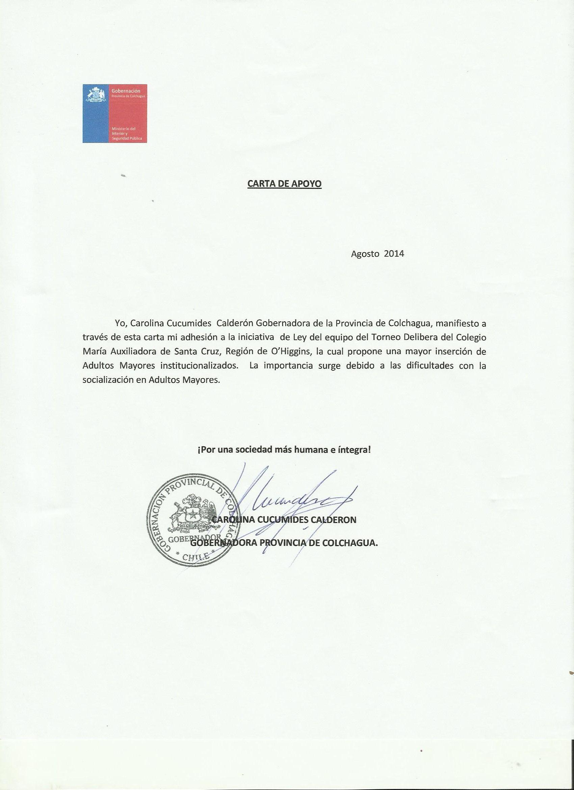





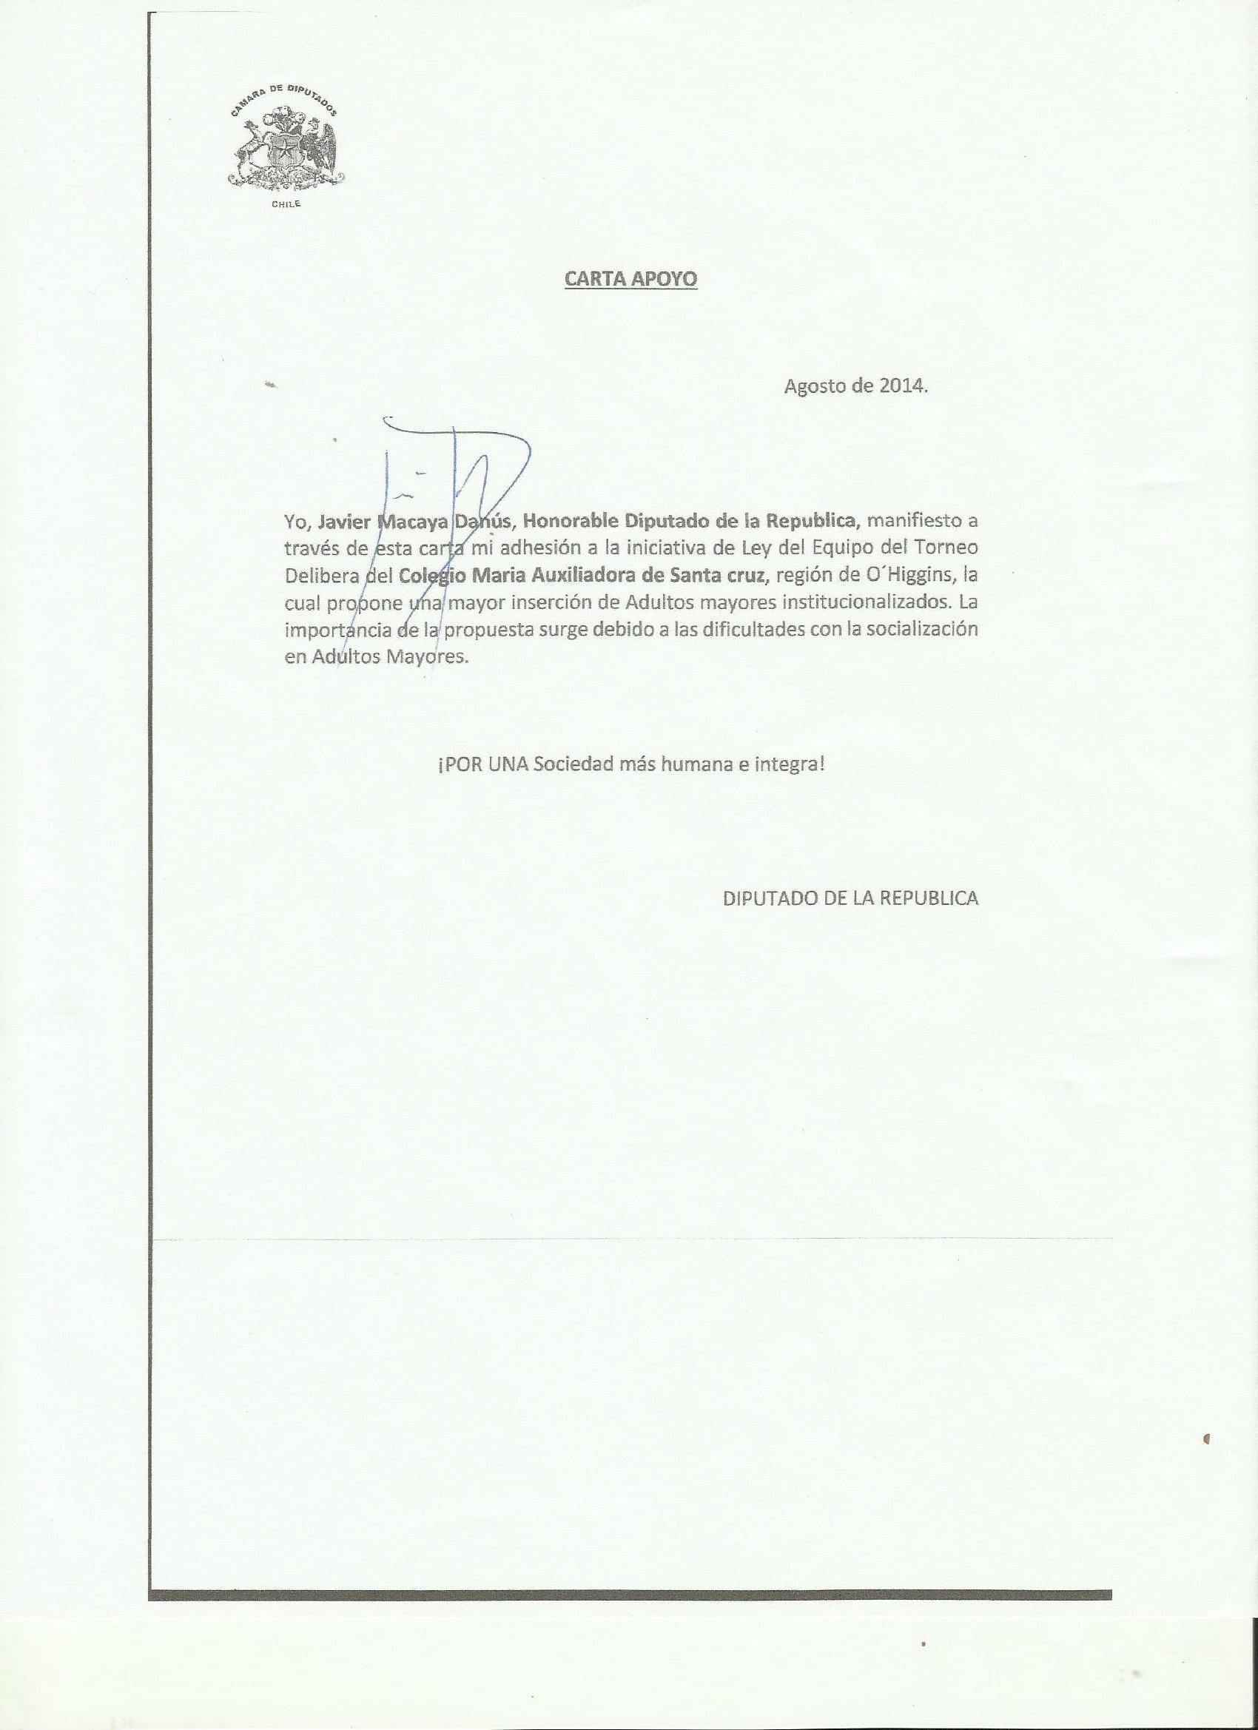 AGOSTO 2014

**CARTA DE APOYO**





AGOSTO 2014

**CARTA DE APOYO**





AGOSTO 2014

**CARTA DE APOYO**



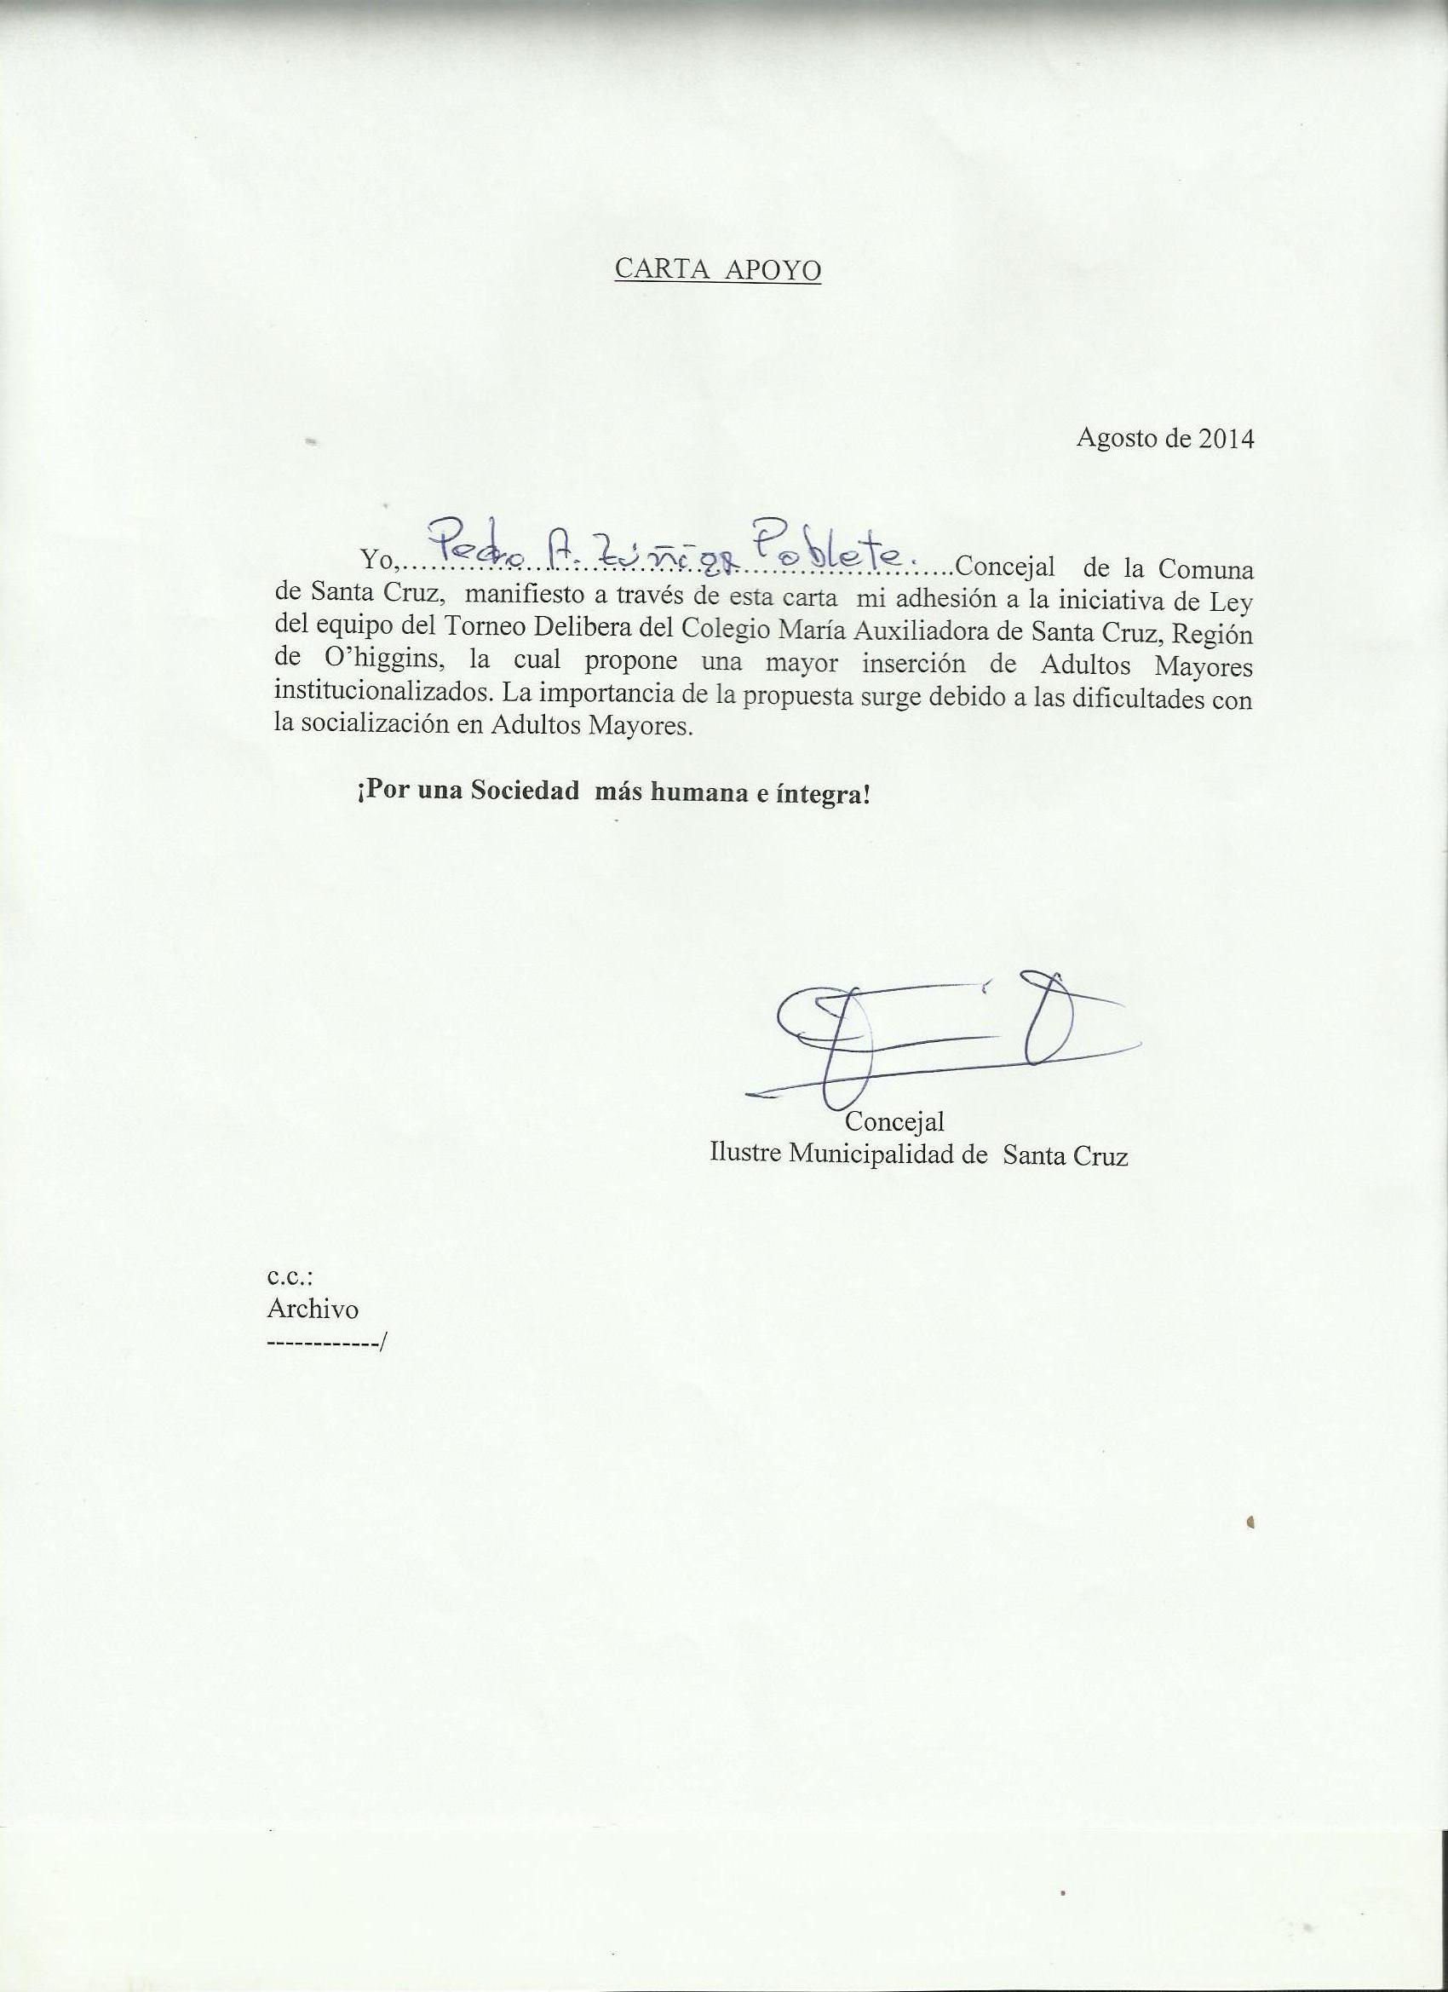



AGOSTO 2014

**CARTA DE APOYO**

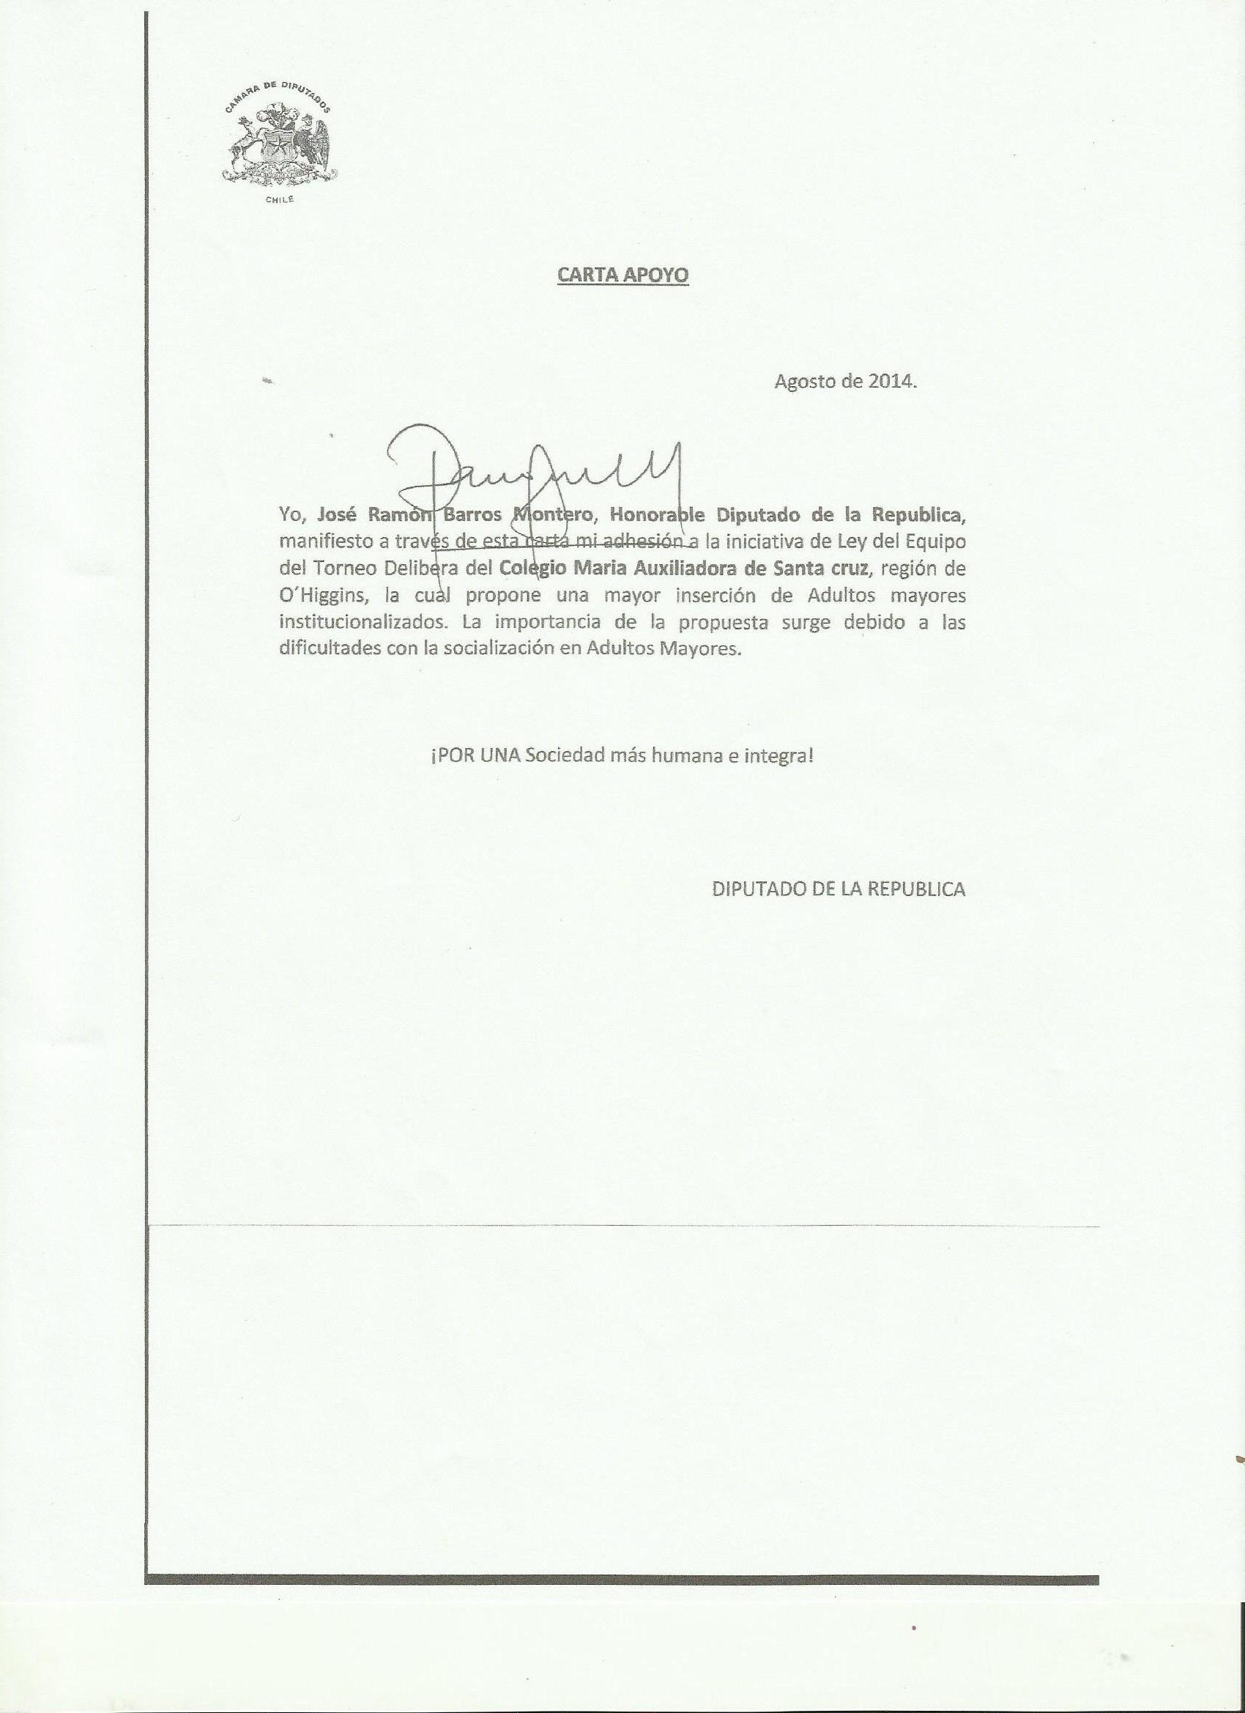





AGOSTO 2014

**CARTA DE APOYO**

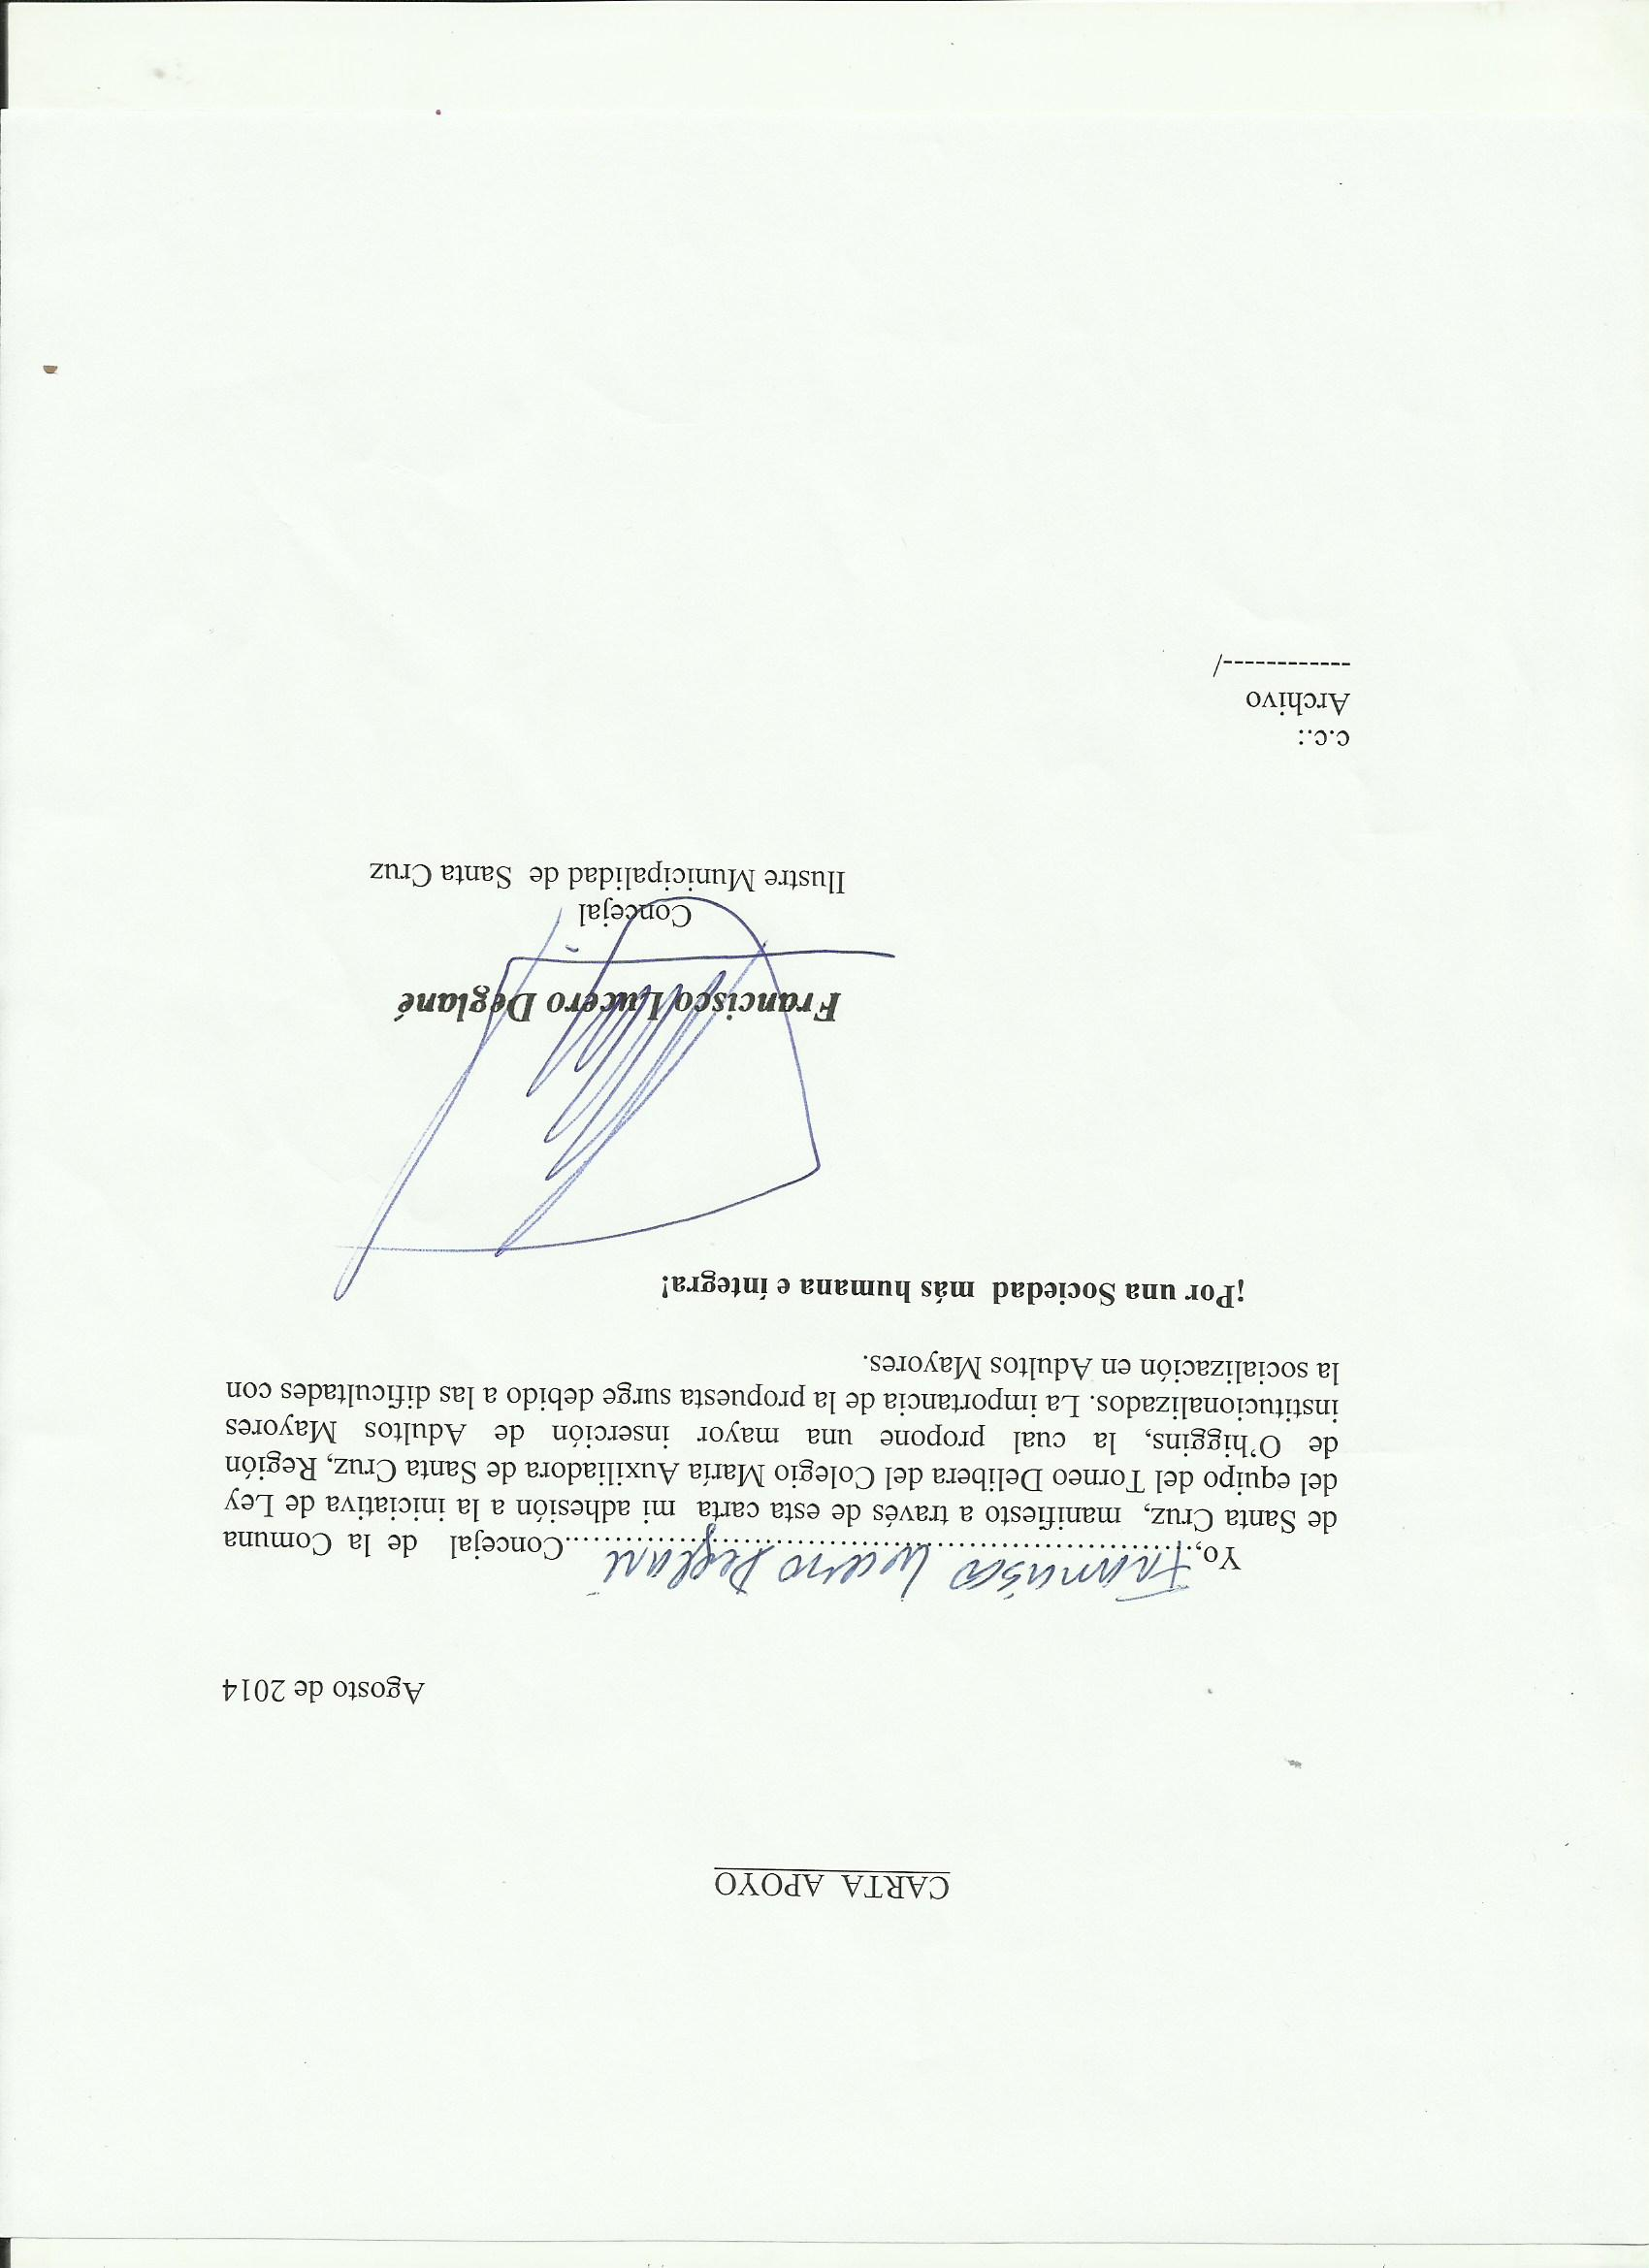





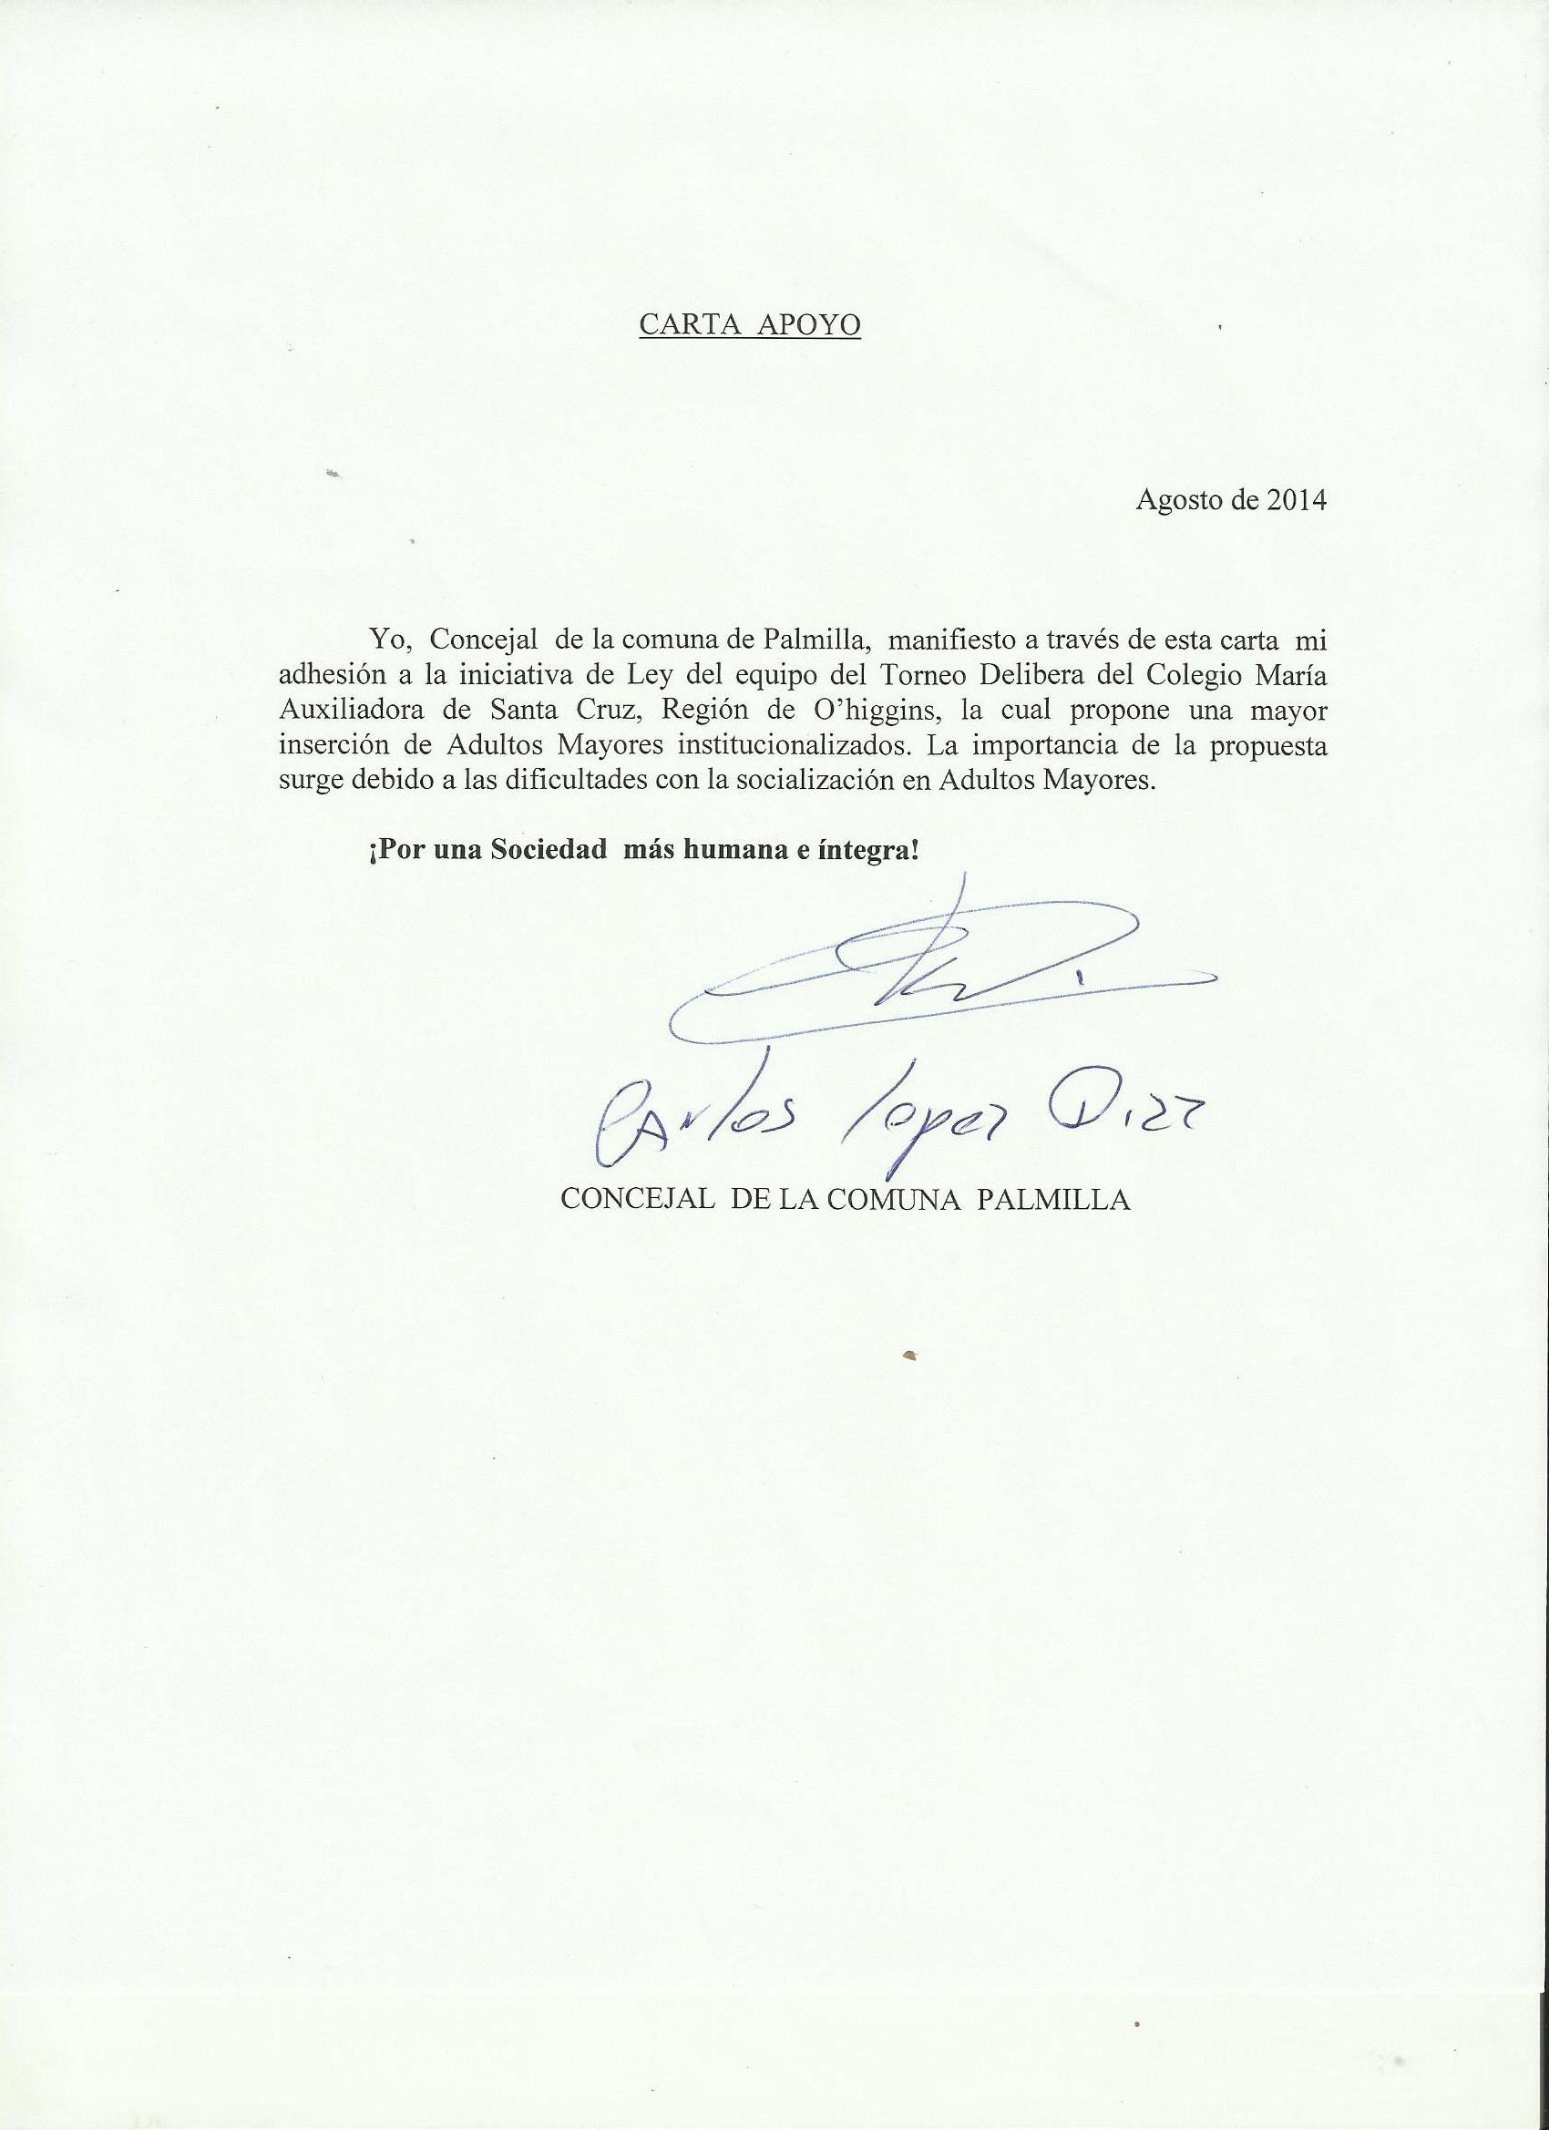

AGOSTO 2014

**CARTA DE APOYO**





AGOSTO 2014

**CARTA DE APOYO**

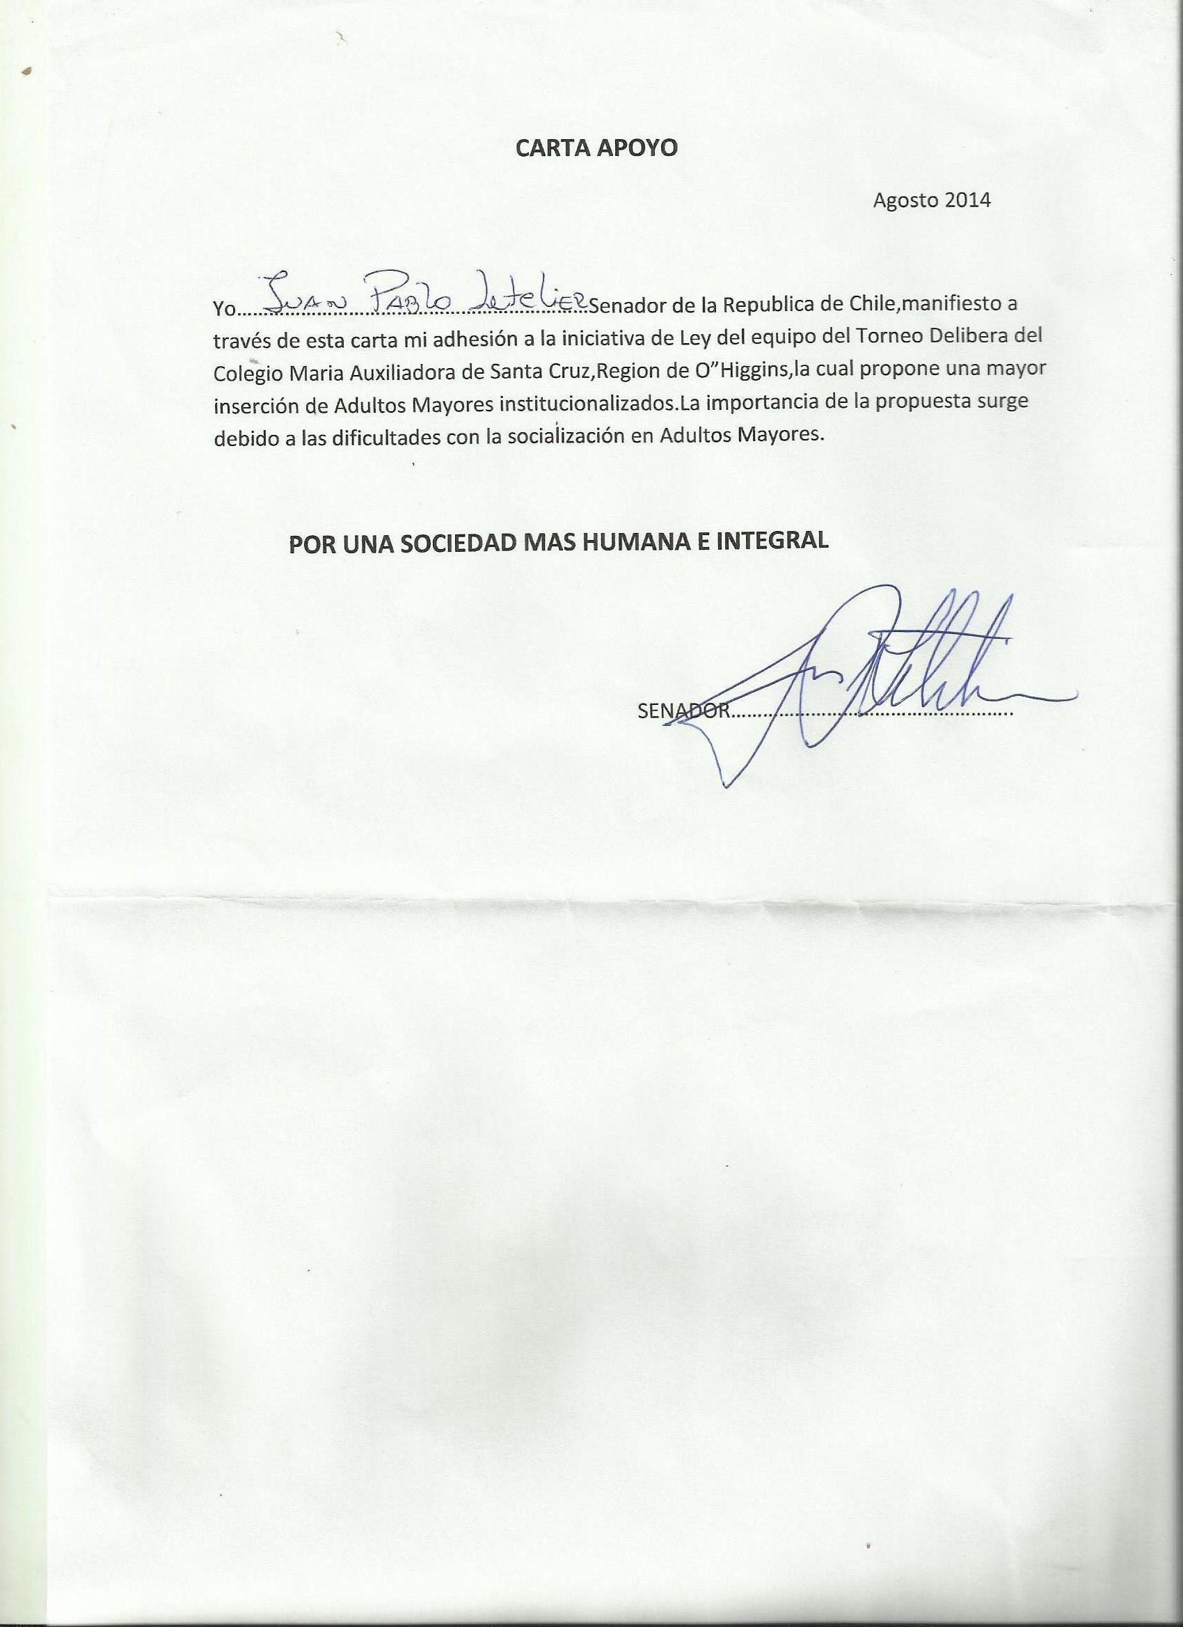



AGOSTO 2014

**CARTA DE APOYO**

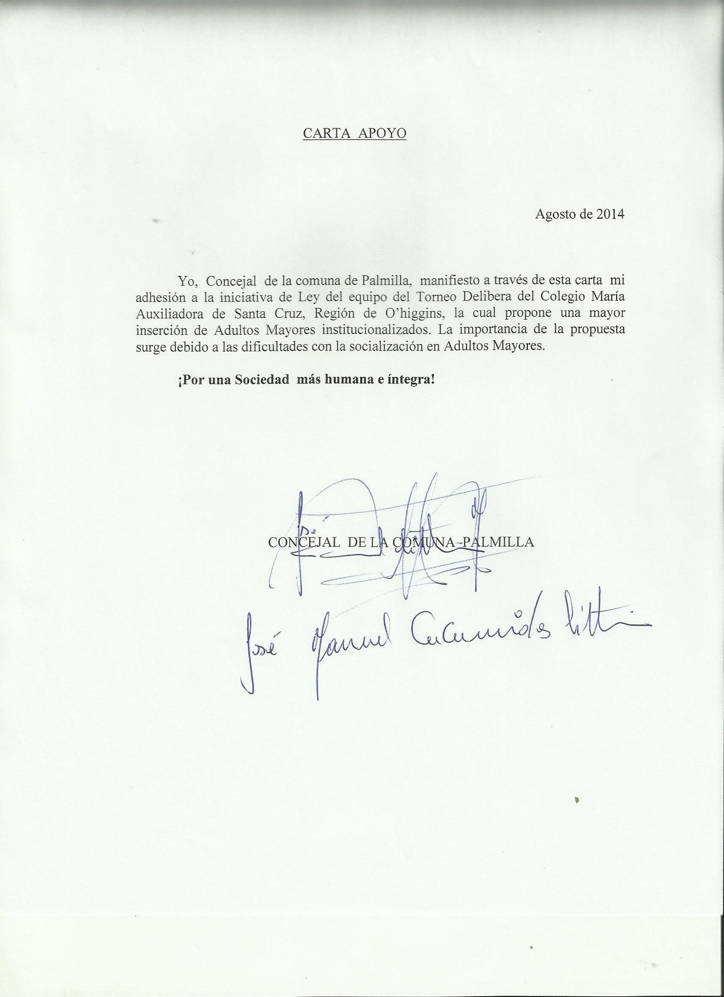



AGOSTO 2014

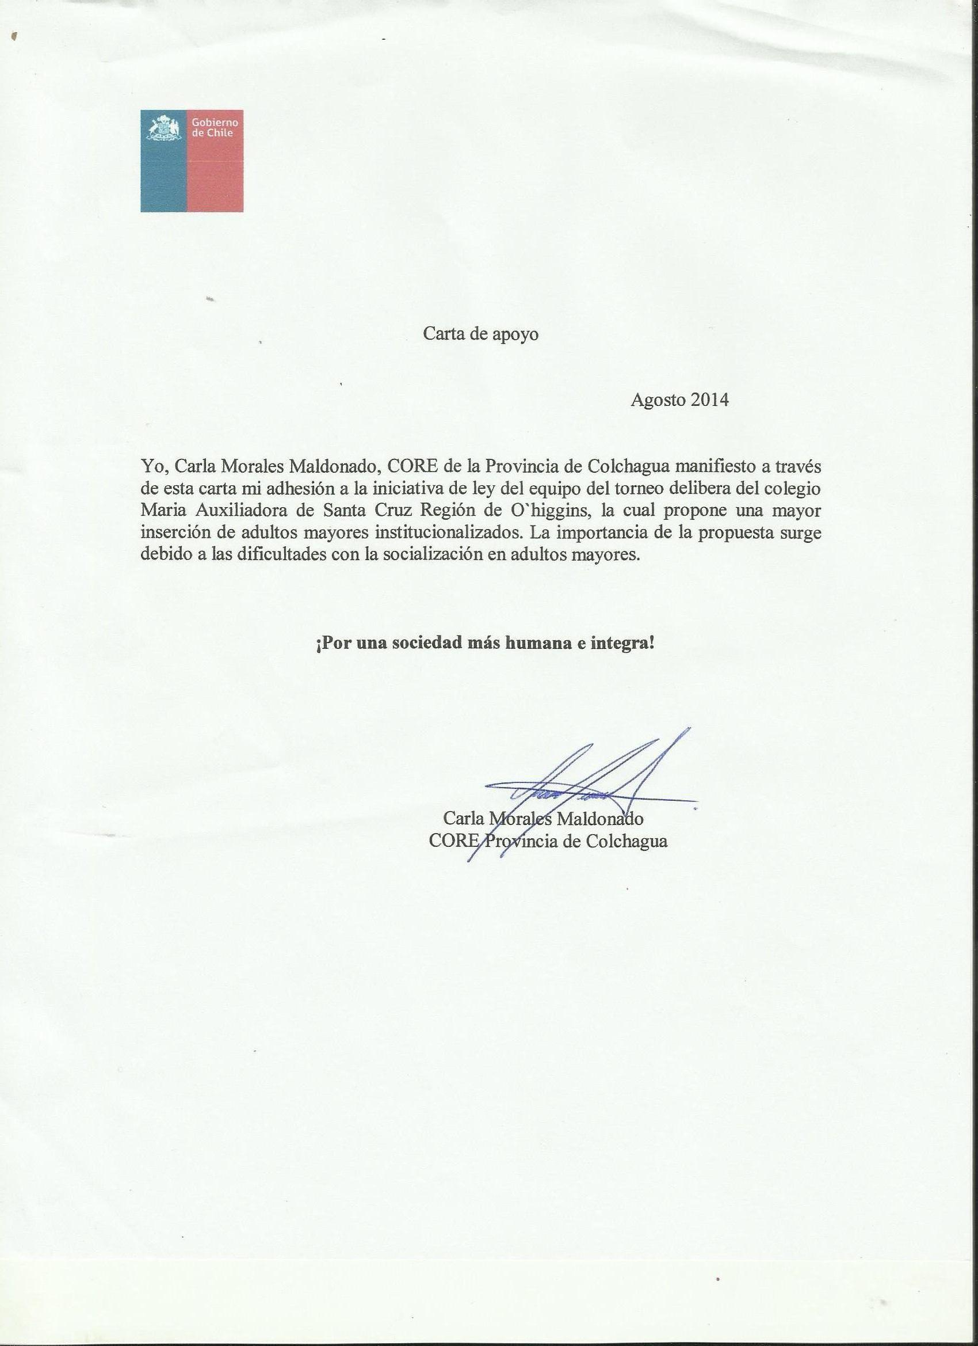 **CARTA DE APOYO**

